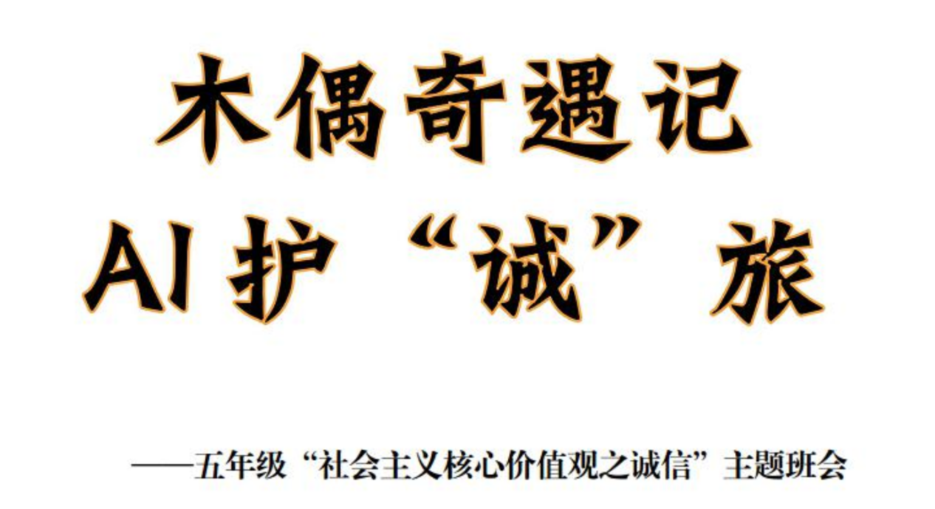

木偶奇遇记，AI护“诚”旅
——五年级“社会主义核心价值观之诚信”主题班会
【背景分析】
诚信是人类社会的基本道德准则，也是构建人类命运共同体的重要理念。习近平总书记一直高度重视社会信用体系建设，中共中央引发的《关于培育和践行社会主义核心价值观的意见》中强调“诚信”是社会主义核心价值观的重要组成部分，《中小学德育工作指南》指出，诚信教育是中小学德育工作的核心内容之一，要求学校通过多种形式培养学生的诚信意识。《中小学生守则》中也明确提到中小学生要“诚实守信，言行一致”。诚信不仅是个人品德的基础，也是社会和谐发展的关键。人工智能(AI)时代的到来，让AI得以成为学生学习的强大助力，同时也对诚信教育提出了新的挑战。教育部在《中小学人工智能通识教育指南(2025年版)》中明确禁止小学生独自使用开放式内容生成功能的规定，也引发了在 AI 时代保持诚信的新思考。
五年级学生正处于身心发展的关键时期，他们的认知能力、判断能力和自我意识逐渐增强，开始形成自己的价值观和道德观在数字化时代浪潮中，对智能软件有强烈的好奇心并能加以应用对诚信有一定程度的理解，然而对其价值的认识以及如何内化为行动指南依然是亟待解决的问题。近期我发现班级学生在使用AI方面存在着以下问题，如部分学生对学业诚信的认识不清。
利用 AI 软件直接完成作业、用AI绘图提交比赛作品等，没有掌握在学习中正确使用AI的方法等。因此，针对学生现状，本班会课旨在引导学生交流、感悟、践行诚信行为，帮助学生辨别AI 时代下诚信的内核，使其在 AI时代能做一个智慧又讲信用的学习者，逐步培养他们成为具有社会责任感、诚信品质的公民，为建设信用城市贡献自己的力量。
【班会目标】
1.认知目标:通过木偶奇遇记的情境导入和“校园快讯”“新鲜事追踪”等活动，了解新时代下的学业诚信问题和失信引发的危害，明白诚信的可贵。
2.情感目标:通过“悄悄话树洞”“木偶小剧场”等活动引发对诚信问题的思考，激发对道德修养的内在追求。
3.行为目标:通过“短鼻保卫战”参与重建信用校园项目改造、“城市守护战”等活动掌握践行诚信的做法，学会将诚信行为落实到实际生活中，知行合一。
【班会准备】
学生准备:填写课前心声调查、搜集AI赋能学习的相关资料等。
教师准备:课件制作、音频资料、平板、活动单(心声调查:“行诚卡”)、板贴等。
【班会过程】

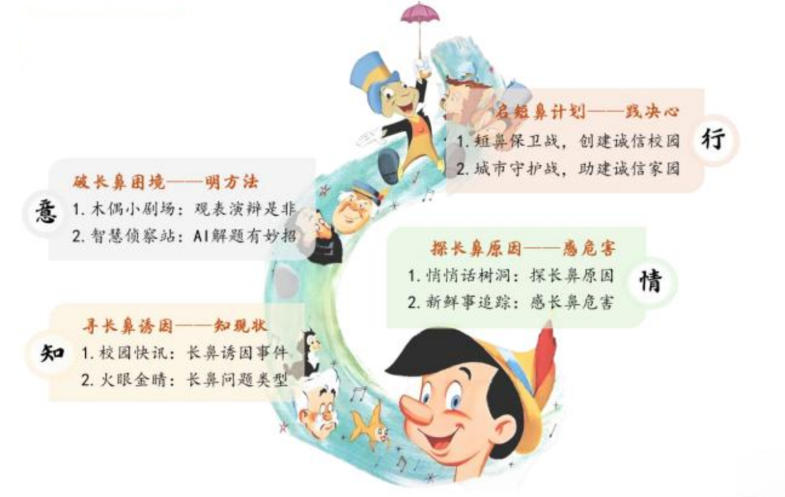

导入 传呼救信号--创情境
活动1:开展“长鼻子救援行动”
观看《木偶奇遇记》的前情故事视频，引入新情节:
视频内容:
小木偶匹诺曹因为逃学和说谎导致鼻子变长，在经历了马戏团历险、误入玩具国等一系列遭遇后，逐渐学会了诚实，鼻子也渐渐恢复正常，最终变成了一个真正的男孩。他高兴地回到小镇想和同学们分享这个好消息却发现在他离开的这段时间里，小镇的面貌发生了翻天覆地的变化:科技快速发展，小镇正向着数智未来城进发，可学校里的同学竟纷纷冒出了长鼻子!小木偶惊慌极了，因为他深深知道长鼻子的危害......
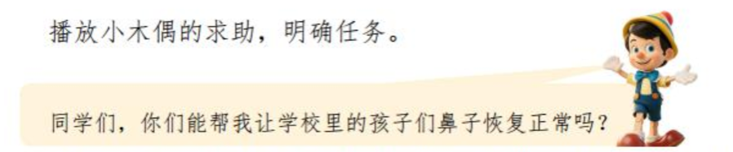
教师过渡:小木偶需要我们的帮助，让我们赶紧开展“长鼻子救援行动”吧!(板贴课题)
【设计意图】通过引入学生熟知的“木偶奇遇记”的故事，创设新的情境贯穿课堂各个环节，既能自然而然地引出诚信的主题，又迅速激发了学生的好奇心与学习兴趣，使学生主动积极地参与到课堂活动中，提升课堂沉浸感。
环节一 寻长鼻诱因--知现状
活动1:校园快讯:长鼻诱因事件
播放学校里长鼻子的场景图和校园报中的几则快讯，学生观看并思考。
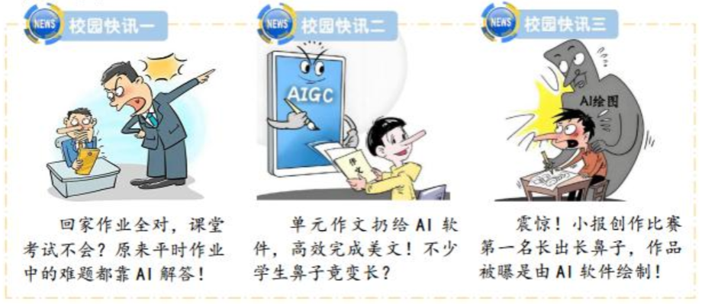
活动2:火眼金睛:长鼻问题类型
学生谈谈小木偶的学校出现的问题,教师根据学生回答给学习上的诚信问题分类。
预设:作业中的难题靠AI软件解答:AI生成作文:利用AI绘图参与比赛等。(板贴:A1、代解难题、代写作文、代绘作品)教师小结:看来，不少同学在利用 AI软件解题、写作文和绘制作品上都出现了问题，在科技发展中丢失了诚信。
【设计意图】利用 A1软件解答作业题目、写作文、进行绘图等都是学生在日常学习生活中可能遇到或听说过的情况,通过观看和思考这些快讯并归纳问题类型，有助于学生更系统地认识A1时代下学业诚信问题的多样性，为后续的诚信教育和实践活动奠定基础。
环节二 探长鼻原因--感危害
活动1:悄悄话树洞:探长鼻原因
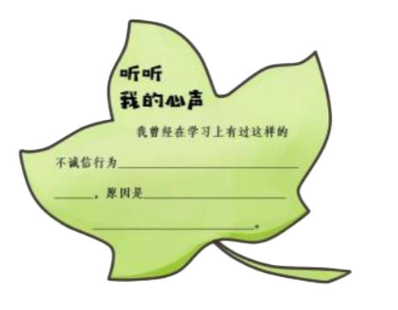
教师过渡:其实这些现象在我们身边也有发生，之前我们也做了心声调查，谁愿意坦诚地来跟大家分享一下，你在学习中是由于什么原因想使用 AI 呢?

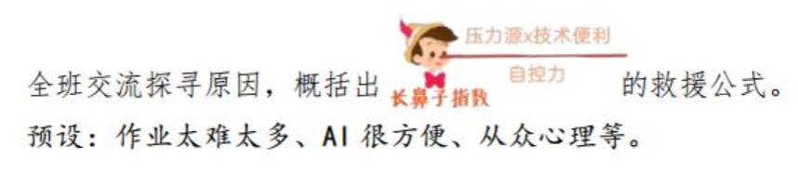
活动2:新鲜事追踪:感长鼻危害
教师过渡:这不，最近多名大学生因使用AI生成作业导致课程零分的新闻引爆网络，木偶学校的校长正打算在全校会议上给大家敲响警钟呢，我们赶紧来看看吧!
1.链接新闻，观看体会。
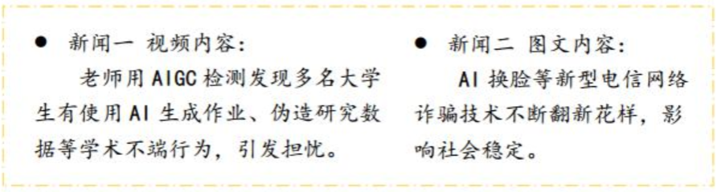
2.分享感受，了解危害。
学生分享感受，教师提问:出现诚信问题还可能会导致什么后果?
预设:①学习上:出现知识漏洞、思考力和创造性不足:2)社会生活中:人际交往缺乏信任、社会诚信危机等。
【设计意图】借助学生反映的真实困惑,将个体困境升华为群体共性，引导学生从“压力源”(学业负担)、“技术便利”(A| 工具易得性)、“自控力”(即时满足陷阱)三维度解析失信诱因，将复杂问题转化为可量化的认知模型。通过学校、社会中的真实失信案例构建“现实警报器”，使学生能够直观地感受到学业诚信缺失所带来的危害，为后续学习破除长鼻子困境的方法埋下伏笔。
环节三 破长鼻困境--明方法
活动1:木偶小剧场:观表演辩是非
教师过渡:那我们在学习中还能使用AI吗?前不久，一位同学就遇到了这么一件困惑他的事，让我们一起去看看发生了什么吧。木偶小剧场，开演啦!
学生现场表演，再现情境，其他学生观看。
表演内容:
昨天老师布置了一道聪明题，小明回家后苦思冥想，还是没做出来。第二天老师表扬了做出题目的小红，可下课后，小明却听见小红说她昨晚也没想出好方法，是向Deepseek、豆包问答案的，小明上前表示这样有失诚信。
活动2:智慧侦察站:AI解题有妙招
1.交流方法，侦察妙招
教师过渡:同学们，对于这件事你们是怎么想的?预设:小红可以在诚信的基础上合理使用A1，如不直接获取答案，而是看A| 软件出示的解题思路:请Al 软件针对一道题举一反三:控制使用A1 软件的时长和频率等。
2.情境延续，再创剧情
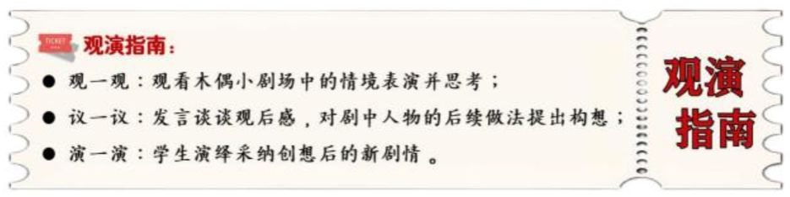
教师过渡:听了你们的建议,看看故事接下来会怎么发展吧!学生演绎，呈现小明做出回应后的剧情。
教师小结:学习需要诚信，在学术诚信的基础之上，我们可以让 AI技术作为辅助学习的工具,成为我们探索思维的小帮手,但也要记得真正的成长永远发生在独立思考的过程中。让我们在数字时代做一个智慧又讲信用的学习者吧!
【设计意图】在引导学生多角度、多层次理解失信行为的成因后，巧用一条留言引发学生对“学习中使用 A1 解题是否算诚信”这一热点话题的讨论，深入探讨诚信在 A1技术广泛应用背景下的价值和挑战，使学生在辩论中形成正确的诚信观。又借助智慧交流站鼓励学生提炼出了一系列合理使用 A| 解题的策略和方法，培养学生的批判性思维、道德判断力和正确使用科技的能力。
环节四 启短鼻计划--践决心
活动1:短鼻保卫战，创建诚信校园
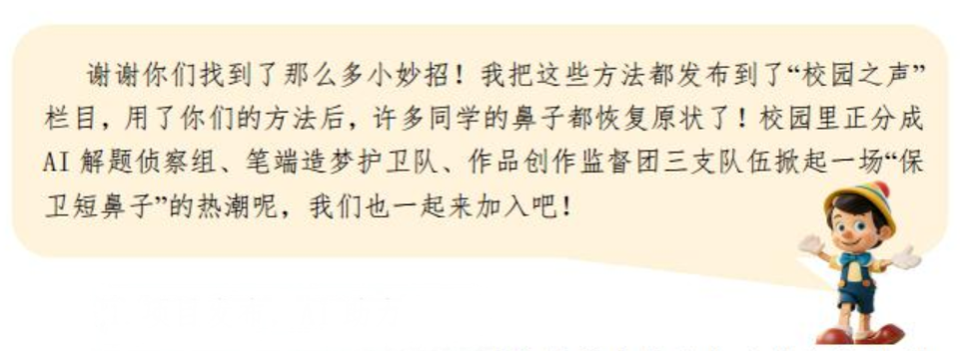
1.项目发布，AI助力
教师过渡:刚刚我们已经在头脑风暴中作为小小侦察员找到了许多 AI 解题的妙招，明白了要优先自主思考(板贴:自主思考优先)。接下来请同学们小组合作，选择一个队伍加入，完成你们的保卫任务!
发布任务至平板，小组项目化合作，认领保卫战中的一个任务，利用长鼻子救援公式和平板上的 AI 软件完成任务。
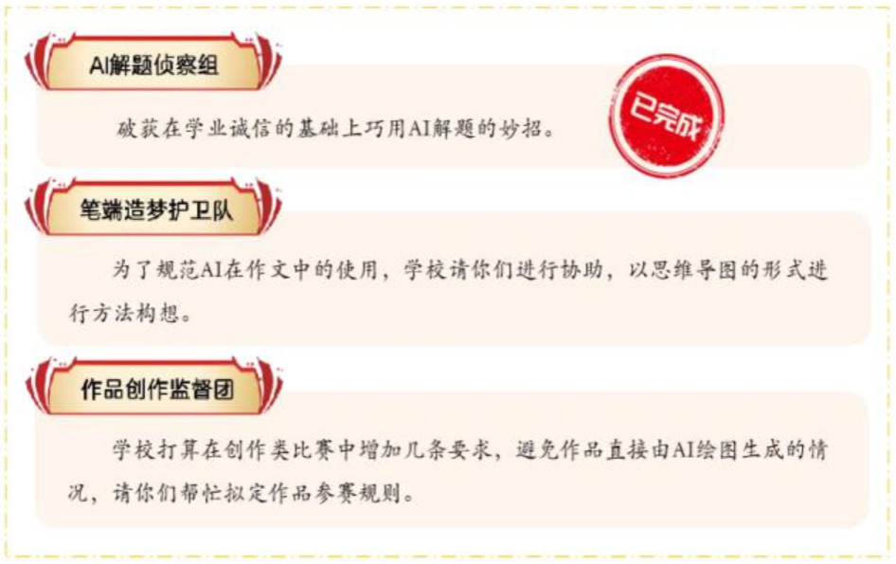
2.项目展示，形成公约
项目投屏展示，小组上台进行汇报。教师将三个任务中的讨论结果转化为三条行动准则:自主思考优先、局部辅助润色、呈现真实细节，并将其作为班级学业诚信公约。
教师小结:除了可以用AI检测软件进行监管以外，对于我们自身而言，保持自主思考优先、将AI作为局部辅助润色的工具、在创作时呈现真实细节，有了这三条行动准则，相信短鼻子保卫战一定能取得成功!也让我们把这三条约定记在心中，做一个诚信的学习者，AI 时代，拒绝长鼻子!
活动2:城市守护战，助建诚信家园
1.追踪“AI幻觉”，践“护城”之路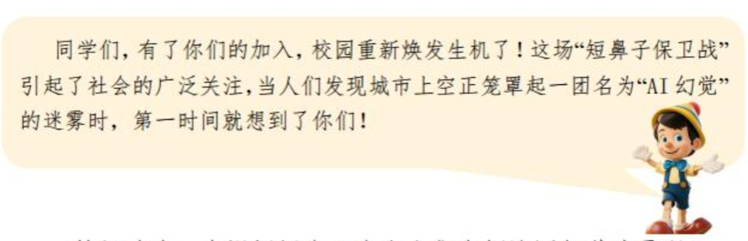
教师过渡:央视新闻台正在向人们介绍这团幻觉迷雾呢!
①观看央视网新闻，了解城市危机。
视频内容:
AI存在“幻觉”现象，可能会输出一些不准确或虚假信息。
学生观看视频及AI幻觉带来的问题图片，教师过渡:一些人在幻觉中被一步步诱导，沉迷与AI对话，还有一些人利用城市的幻觉迷雾，催化了虚假信息的传播，比如用 AI 换脸虚假宣传产品、博取大众的关注等。
②城市留言板回帖，助解城市危机。

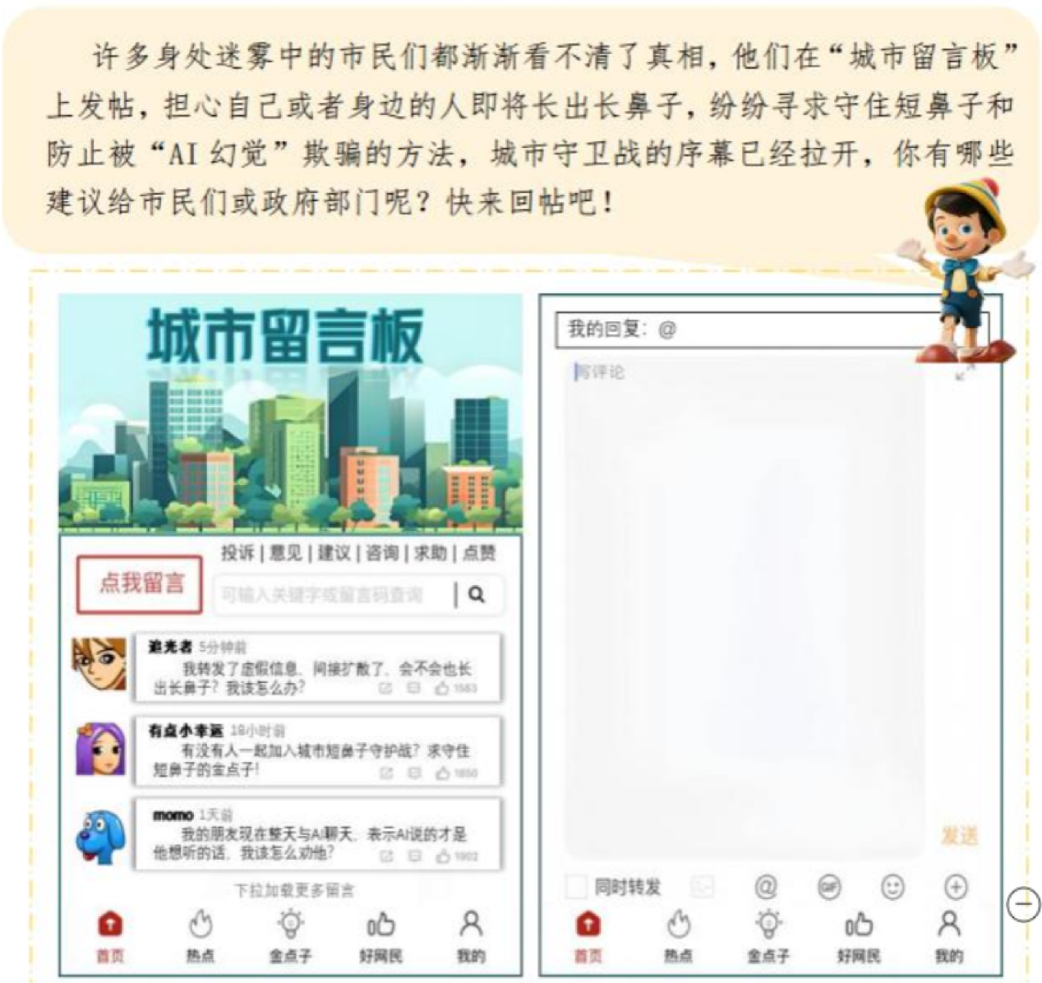

小组集思广益，在平板上进行留言板回帖并在班级交流分享。2.填写“行诚卡”，行“护诚”之旅。
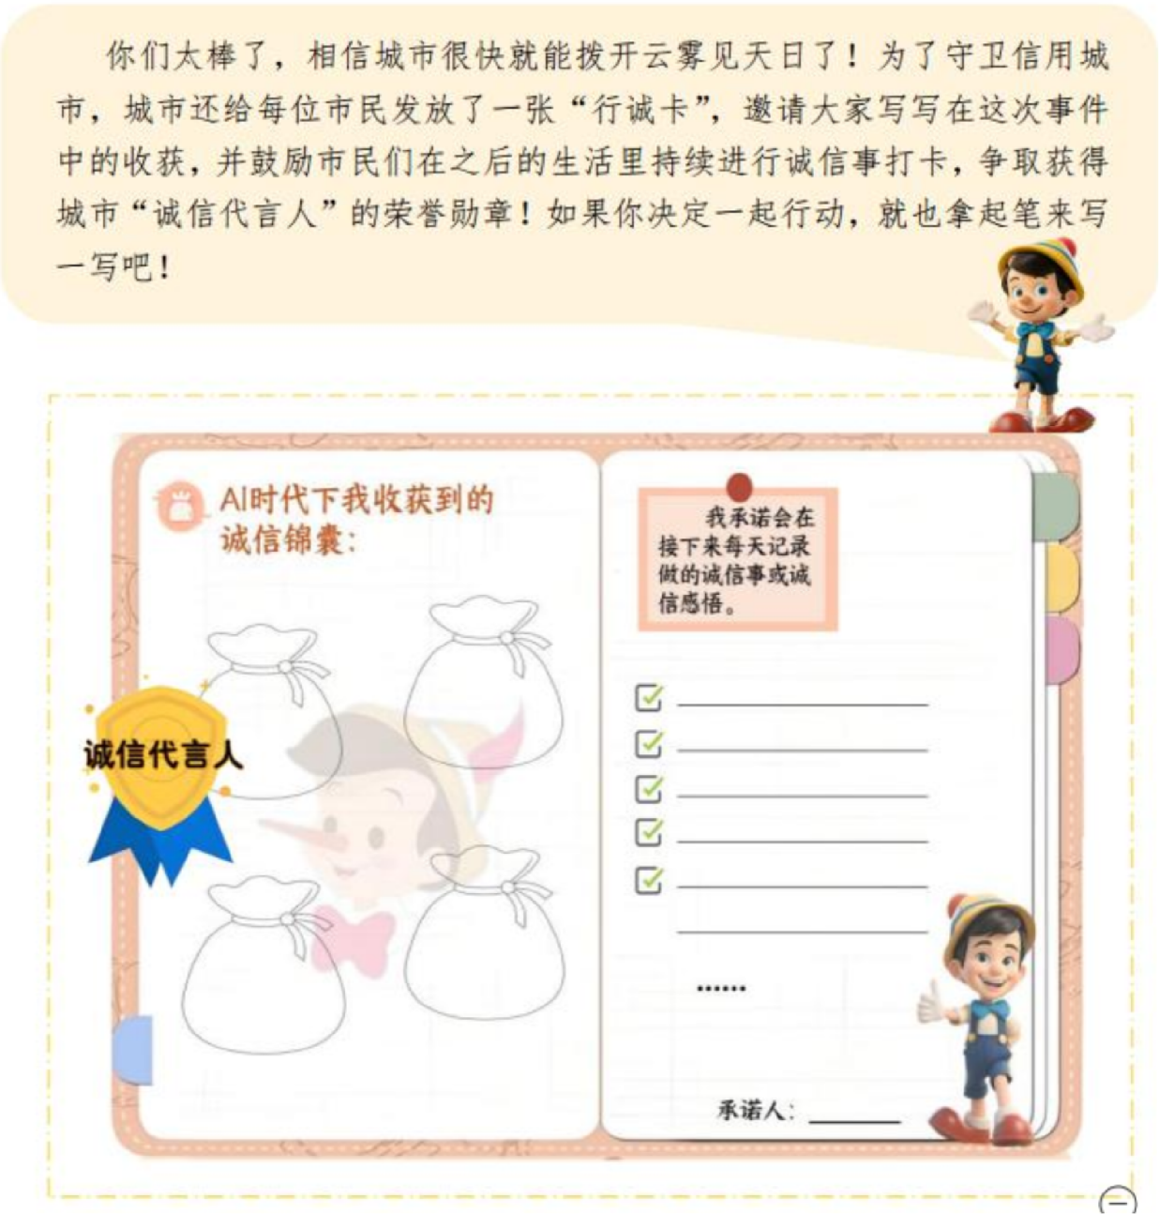
学生填写“行诚卡”，承诺诚信做事并认真记录下来。
教师小结:我们每个人都和小木偶城市里的市民们一样，生活在社会这个大的诚信体系中，AI时代，保卫短鼻子，就让这张“行诚卡”激励你走好诚实守信的每一步吧!
【设计意图】通过小组项目化合作的形式，展现A1时代下学业诚信在解题、写作和创绘中的具体应用和体现，归纳成行动准则，推动集体诚信价值观的落实和诚信行为的完善。通过引入“AI幻觉”这一学生在使用A1 时会出现的真实现象，将学业诚信问题延伸至社会，深化其对A与诚信的认知，持续性的诚信行为挑战也激发了学生践行诚信行为的积极性和主动性，将诚信意识转化为实际行动，为培养具有诚信品质的新时代青少年奠定了坚实的基础。
【班主任小结】
同学们，今天我们跟随小木偶匹诺曹进行了一场奇妙的旅程这是守护城市的旅程，也是守护诚信的旅程。开展了“长鼻子救援行动”，帮助了许多同学消除长鼻子，也开启了“短鼻子保卫计划”，用诚信的力量让城市重新焕发生机。AI时代，我们的生活得到了极大便利，可无论时代的技术洪流奔腾到哪里，诚信始终是我们心中的价值标尺。今天的课堂虽然结束了，但我们的诚信之旅还在继续。让我们一起携手前行，守护好鼻子的长度，在诚信的旅途上越走越远吧!
【班会后延伸教育活动】
为了使诚信教育的效果得以延续和深化，引导学生实现从品德心理建构的偶然到道德品质深度发展的转变，重点组织开展以下延伸教育活动:
1.“诚信家庭”观察员，协同育人
在班会课后与家长建立联系，邀请家长作为监管人，参与到孩子们的“行诚卡”活动中来,引导孩子做遵守诚信的事，如“作业认真完成不抄袭”“做错事后主动承认不撒谎或找借口”等共同助力孩子们的诚信教育，形成家校共育的良好氛围。同时，学生也作为观察员，记录一周内家庭生活中的诚信行为，如快递处理、网络购物好评返现问题等。还可以对长辈们进行采访，通过《三代人眼中的诚信》绘制思维导图，进一步理解诚信在新的时代会有新的内涵。
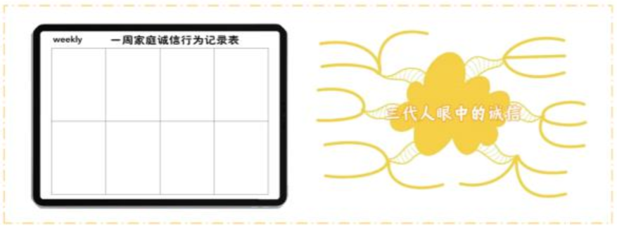
2.“信用校园”设计师，文化育人
为班级、学校设计“诚信地标”并拟出设计方案，如在班里设立无人监督作业角、图书漂流亭，向后勤处建议在学校设立诚信雨伞架、自助文具站等，通过PBL(项目式学习)实现道德认知-情感-行为的闭环转换，形成诚信向上的班级风气和校园文化，学生在互相激励与督促中践行诚信行为，培养诚信品质。
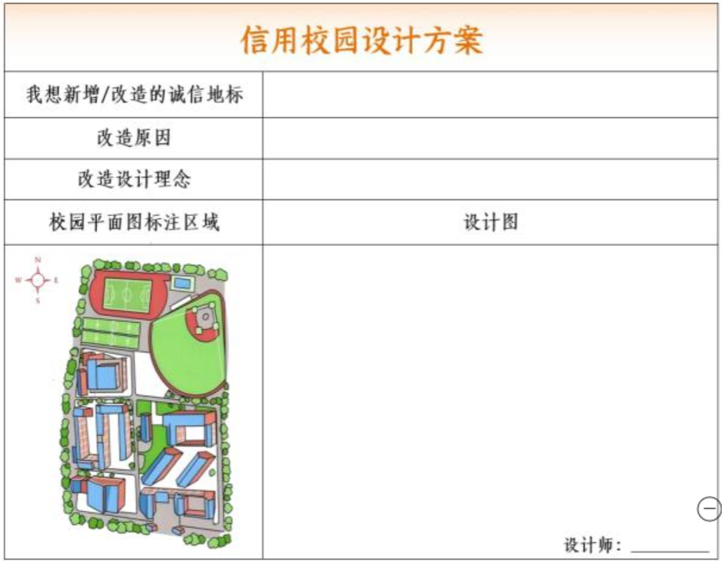3.“诚信微记录”创作者，实践育人
在双休日或假期开展诚信主题的研学活动，如参观学习胡雪岩故居的“戒欺”祖训、走访西兴老街了解俞天德过塘行诚信经营的故事、开展社区诚信宣讲活动等，并通过《研学手册》或拍摄 Vlog 短视频的方式，记录下对诚信的新收获与生活中的诚信点滴，将优秀的《研学手册》和 Vlog 短视频推送班级、学校的公众号中，不断挖掘社会教育资源，拓宽育人的途径，让学生在实地参与体验的过程中，实现从诚信认知向诚信实践的转化。
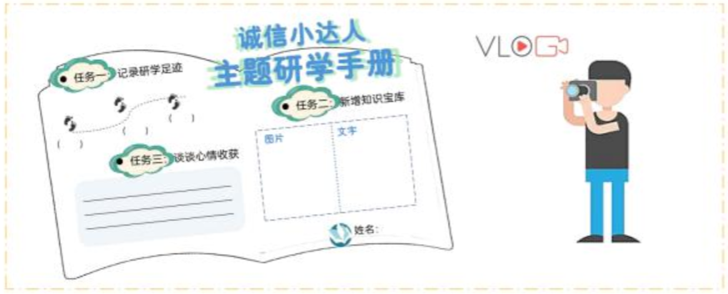
【板书设计】
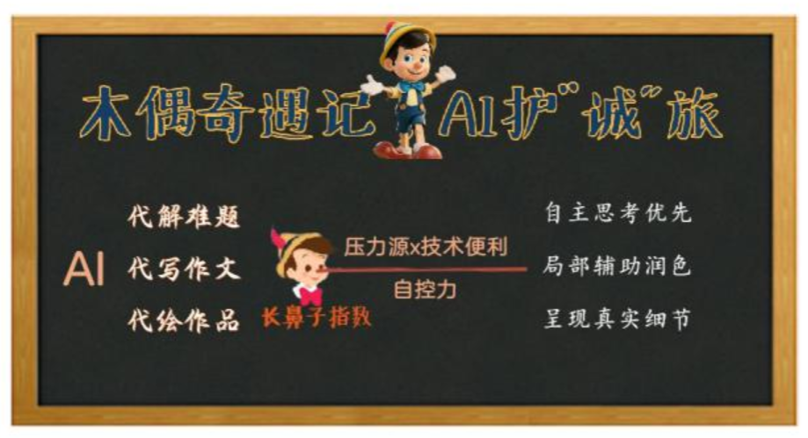
【班会反思】
一、情境驱动，丰富活动体验
巧用学生熟知的“木偶奇遇记”的故事，引入小木偶匹诺曹的新情境，带学生展开一段 AI 时代下的诚信之旅。从“长鼻子救援行动”到“短鼻子保卫计划”的过程，都能极大地调动学生的好奇心与探索欲。通过帮助小木偶学校中的同学恢复鼻子的趣味任务，推动教学过程的开展，情境贯穿整堂课，引导学生积极参与、充分体验，促进学生间的信息交换、情感共鸣和思维碰撞，让诚信意识内化于心。
一、环环相扣，促进知行合一
本节班会课的四个环节环环相扣:环节一通过一则则校园快讯、一次次漫谈发现，让学生初步知晓诚信的重要性，是道德认知的提升;环节二通过一次次心声对话探寻诱因，一例例新闻追踪感受失信危害，是道德情感的体悟;环节三通过一场情景表演触碰诚信内核，一次经验交流丰富理解，是梳理、坚定道德意志的过程;环节四通过一次项目化学习、一张“行诚卡”，激发学生践行诚信的决心，是规范道德行为的导行环节。四个环节围绕“知、情、意、行”设计,“八个一”的活动从学生出发，促进知行合一，让诚信的素养在学生中真实发生。
三、思辨引领，激发价值自觉
直面学生现实生活中存在或可能发生的道德困惑，通过“木偶小剧场”和“智慧交流站”的活动，结合AI快速发展的时代背景，引导学生对学习上讲求诚信的内涵有更全面、辩证的思考和认识，在理性交互式对话中探寻高水平的价值指引，在主动分析、质疑与甄别选择中促进学生道德认知、判断、选择、情感等能力的综合发展，达成学生价值观的自主建构。

